小四动态
2023/10/23
来园情况
幼儿总人数：20人。今日入园：12人。
一、区域游戏
在区域游戏开始前，宝贝们能主动讲诉自己想玩的区域！现在根据自己的想法开始选择区域吧！
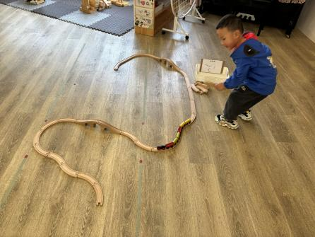 | 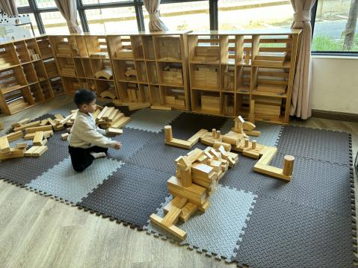 | 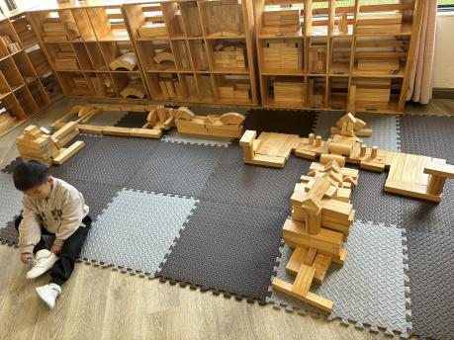
“我的轨道会转弯！” | 仲志豪：“我搭得是房子！看我厉害么！”
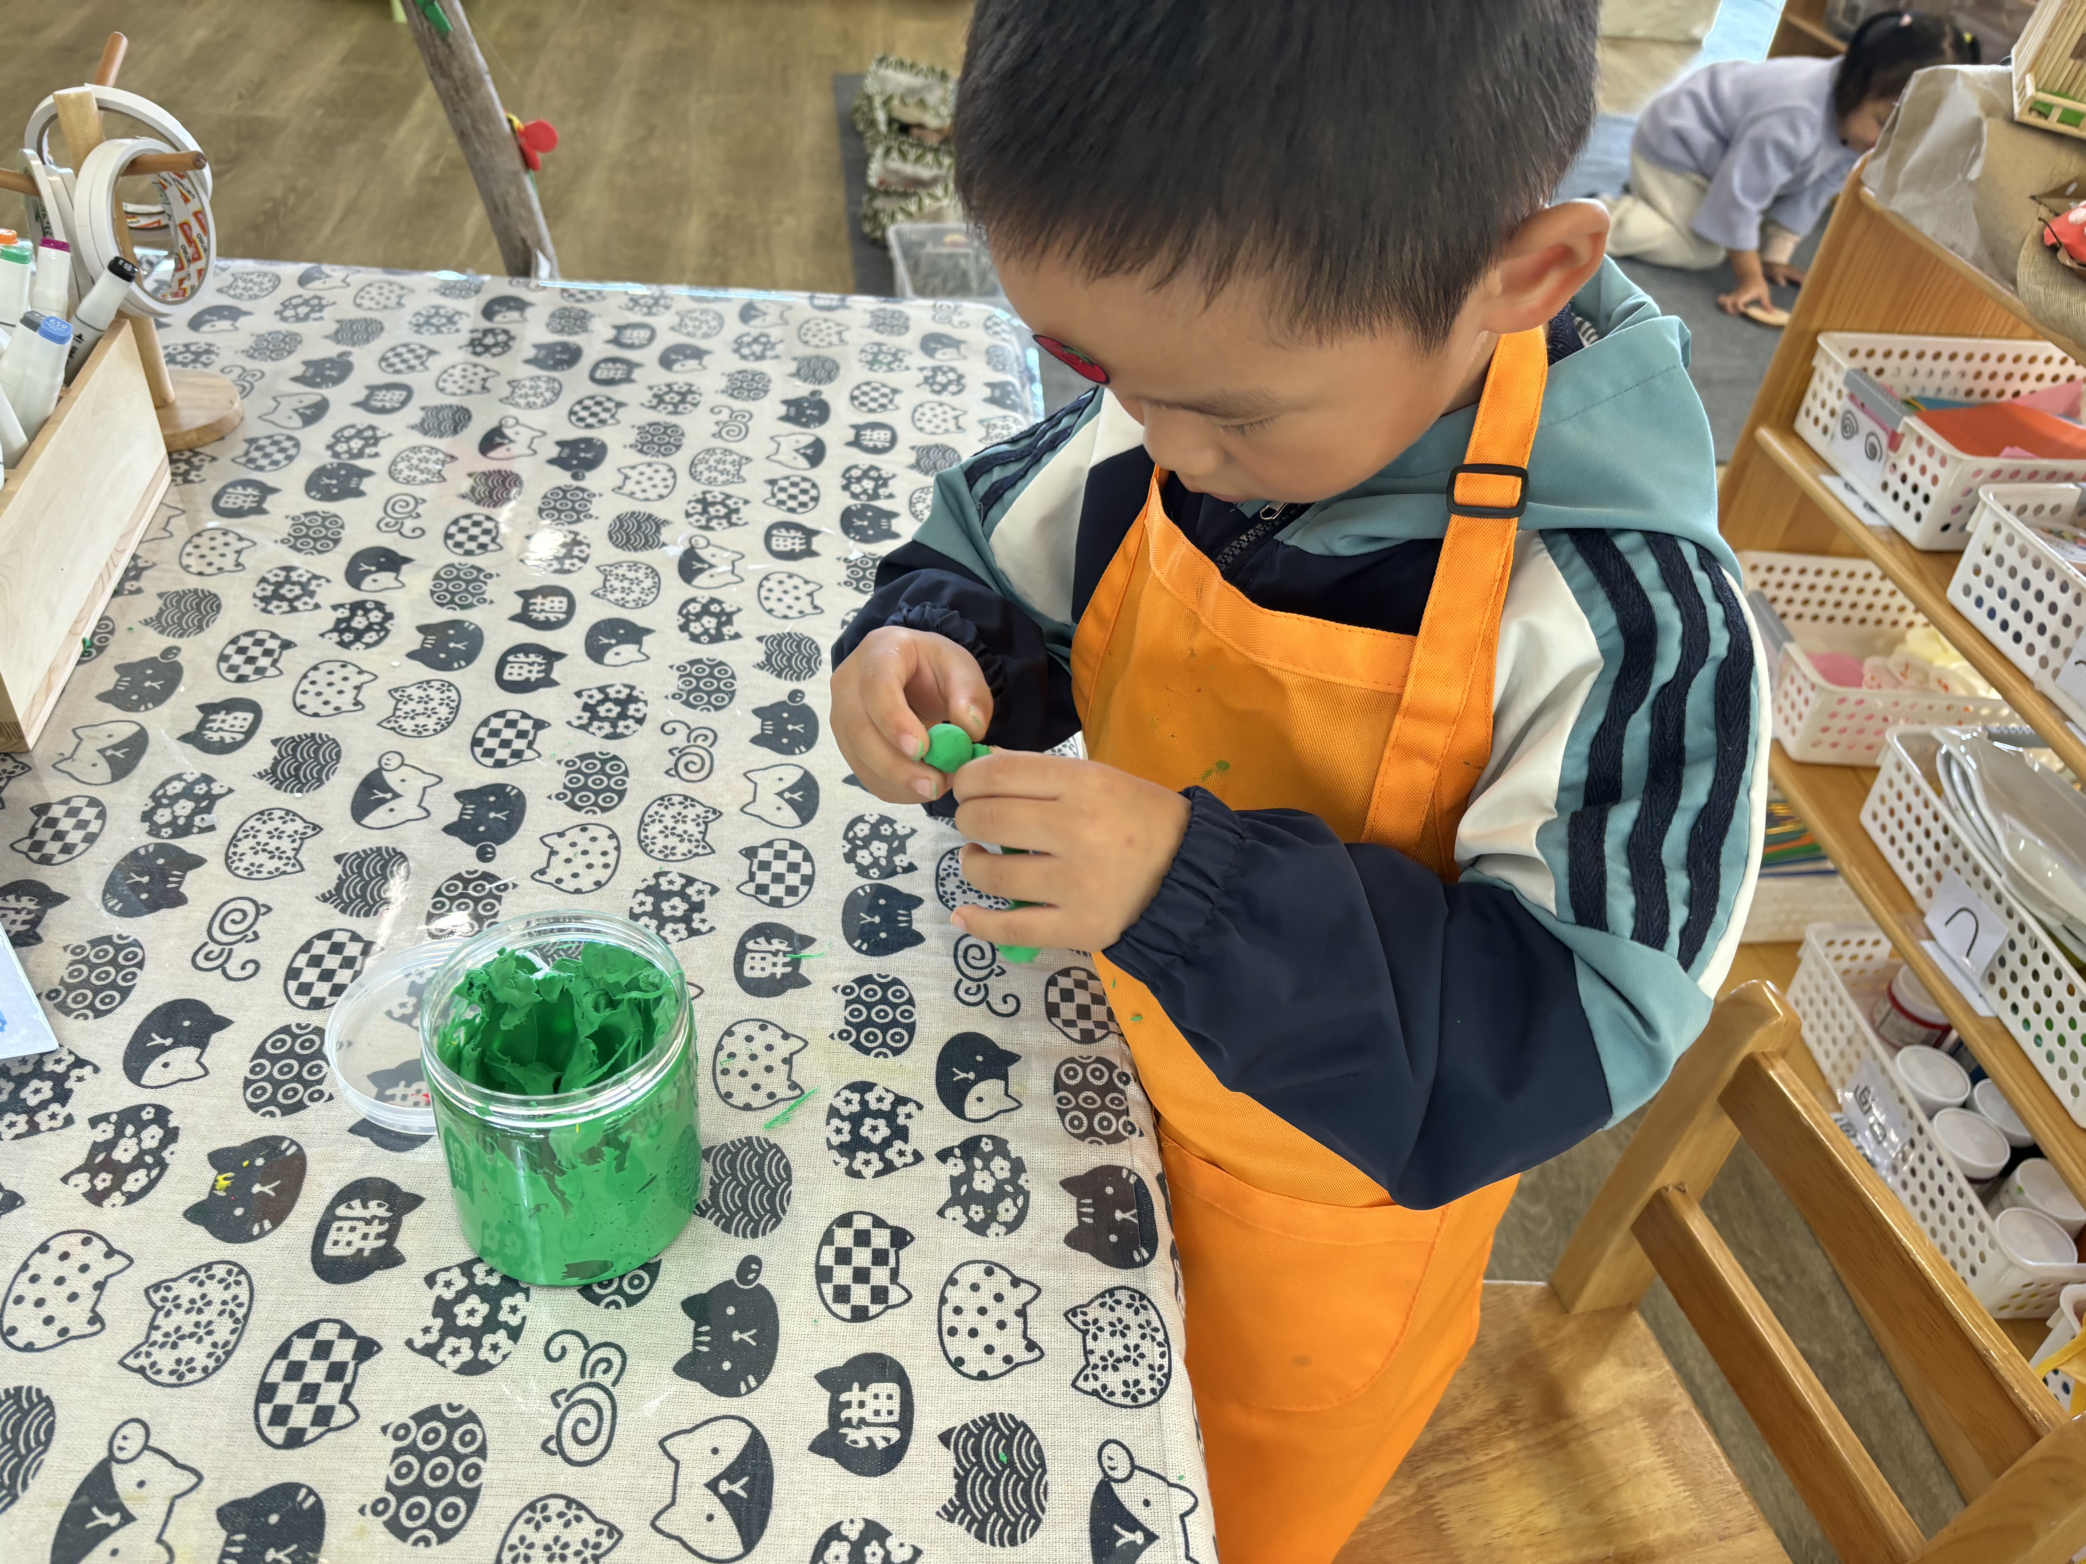 | 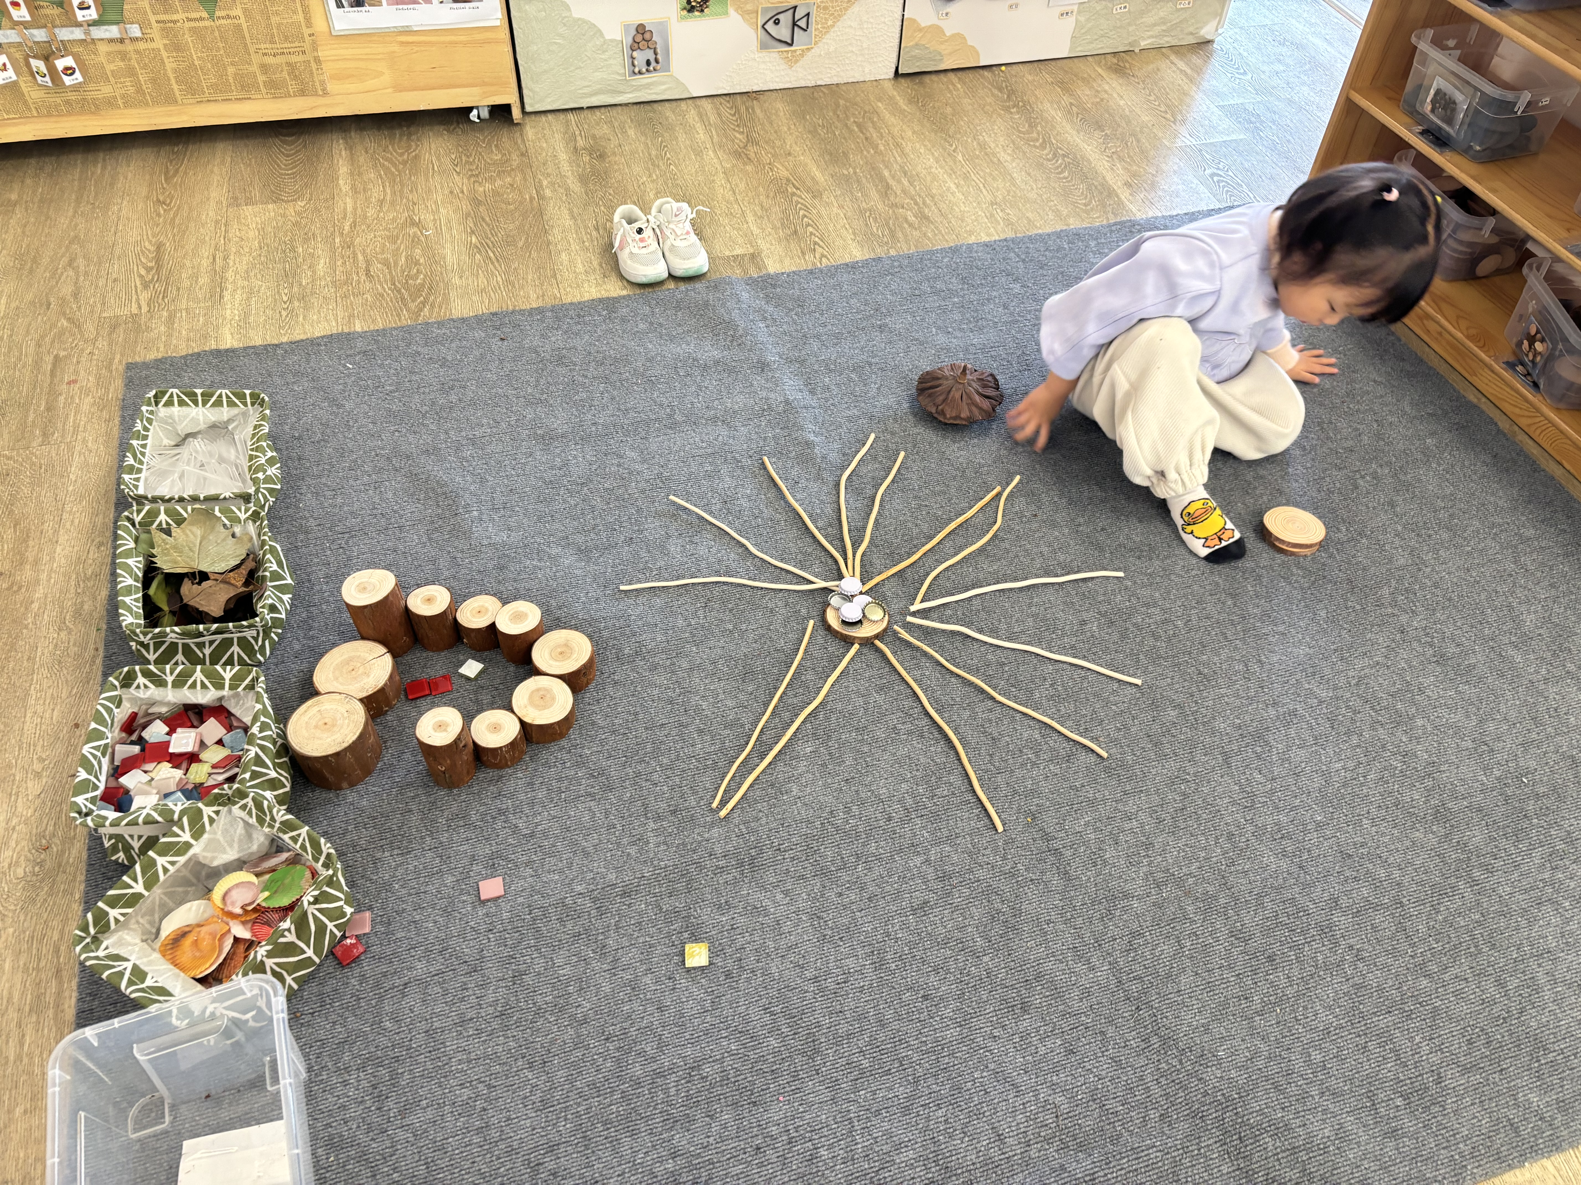 | 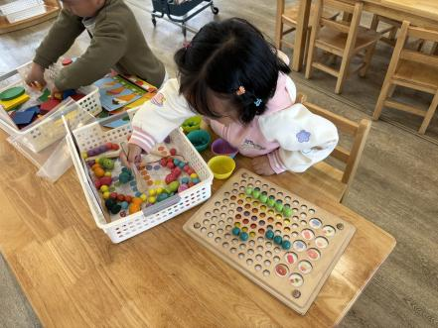
“我用绿色粘土搓圆！” | “我今天想继续搭大海！” | 丁子琋用勺子挖小球！
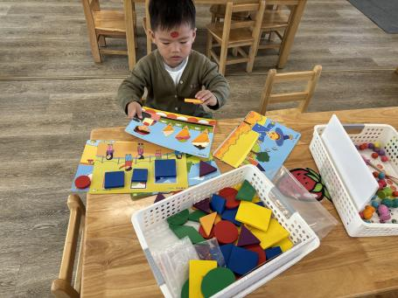 | 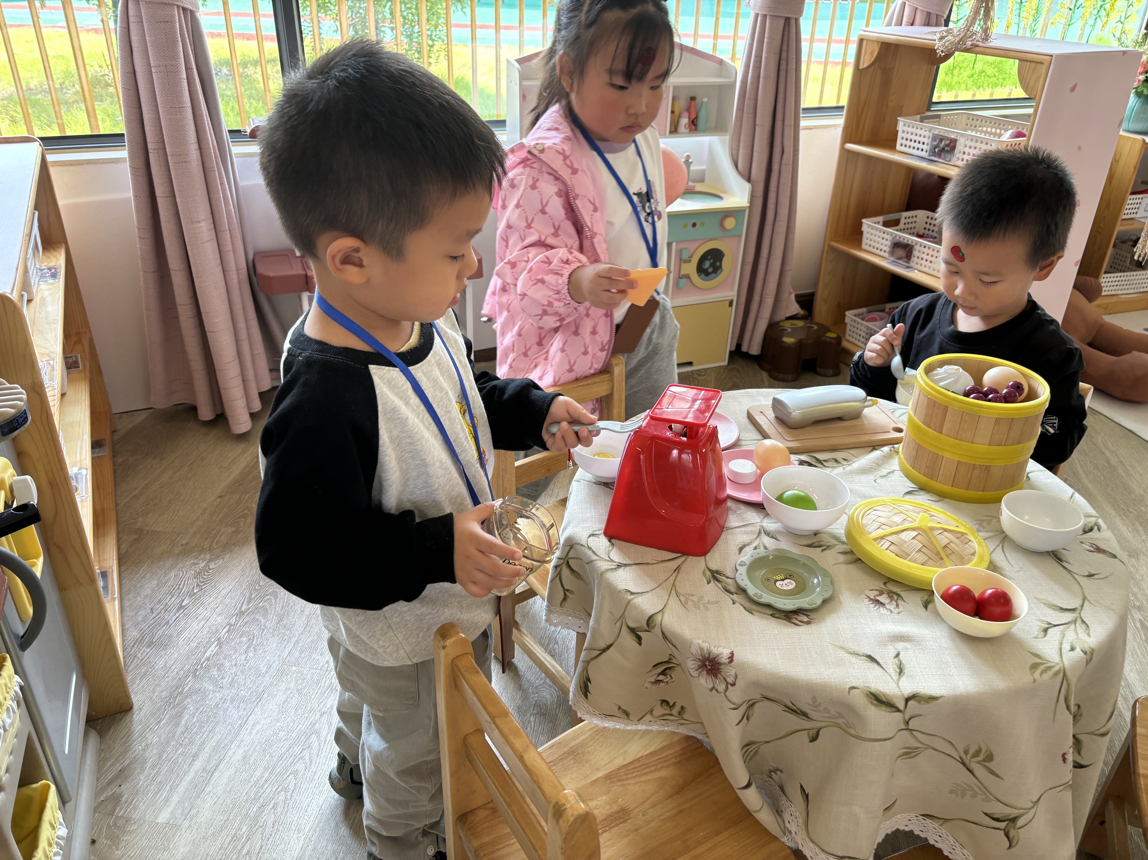 | 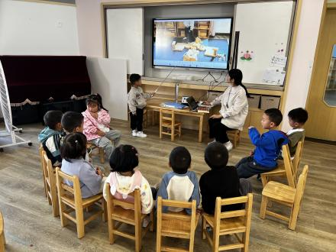
“我尝试创意拼图。” | 陆梓豪正自由组装蘑菇钉！ | 分享交流——宝贝们主动介绍玩的区域！
二、集体活动：诗歌《秋天得画报》
《秋天的画报》这首诗歌主题单纯、内容浅显、短小精练而又生动活泼。其中动词和重叠词的出现增加了诗歌的意境美，诗歌用多彩的颜色和好吃的水果来描述，不仅向我们展示了一个色彩斑斓的秋天，又给人以视觉和味觉上的享受。
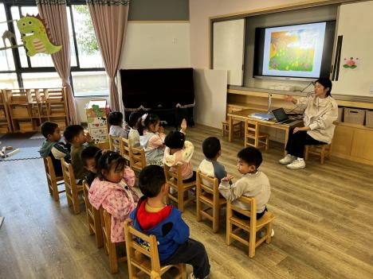 | 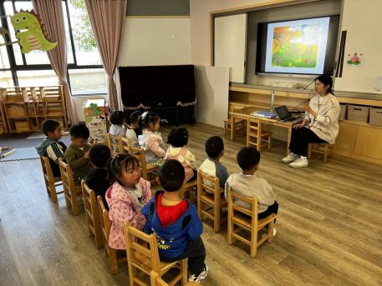 | 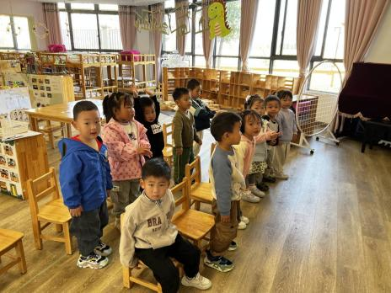
宝贝们看图欣赏，理解诗歌的内容，能口齿清楚地进行朗诵。
温馨提示：
1.请假的孩子尽量在家多休息，合理安排好一日作息，注意饮食和卫生！
2.在家持续培养孩子的自理能力，鼓励孩子自己穿衣服、穿裤子哦！

